编 号：0055-2019-2022
能源计量审核情况表
企业名称 | 徐州徐工挖掘机械有限公司
年消耗能源（万吨标准煤） | 1.74

部位 | 用能单位 | 主要次级用能单位 | 主要用能设备
能源计量器具抽查数量（台、件） | 4台 | 12台 | 12台
能源计量器具配备率（%） | 100% | 100% | 100%
配备率是否符合要求 | 符合要求 | 符合要求 | 符合要求
准确度等级是否符合要求 | 符合要求 | 符合要求 | 符合要求
能源计量器具检定率是否达到要求 | 符合要求 | 符合要求 | 符合要求
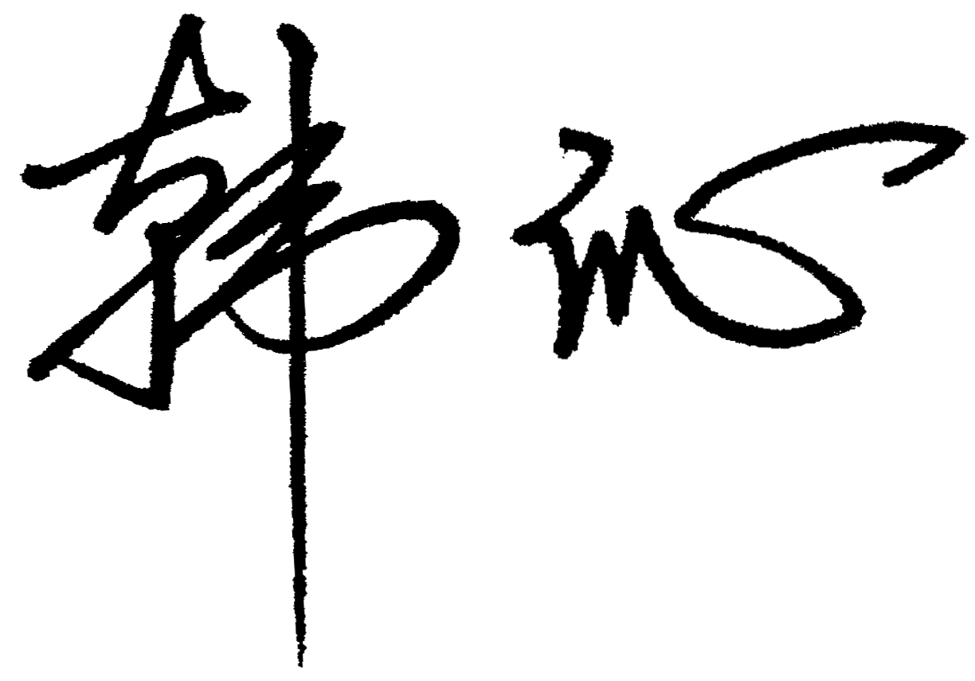
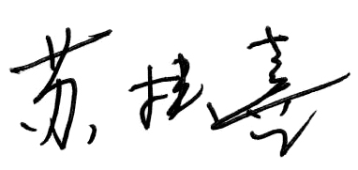
审核情况说明：企业是重点耗能单位，企业消耗能源主要有：天然气、柴油、水和电，上年度共消耗1.74万吨标准煤，企业建立了能源计量管理制度，设备能源部负责全厂能源管理，企业编制了能源网络图，进出用能单位应配 4 台（件），实配4台（件）；进出主要次级用能单位应配 33台（件），实配 33 台（件）；进出主要用能设备（单元）应配 58台（件），实配58台（件）；配备率满足要求；查进出用能单位涡街流量计测量设备2021年05月07日经徐州市质量技术监督综合检验检测中心检定，准确度等级1.5级；进出主要次级用能单位配备的编号为气体涡轮流量传感器测量设备2021年03月25日经江苏省质量技术监督局气体流量计量检测中心检定，准确度等级1.0级,主要用能设备编号为D11-838电测量仪表于2021年10月01日检定，准确度等级0.5级,满足要求。能源测量设备配备准确度等级和按期检定满足要求。企业能源数据每月由各使用单位上报月报表，设备能源部每月平衡分析，对重要的能源数据能定期进行监视核查，能源计量管理满足GB17167要求，通过审核。
审核组长(签名)_____ ____ 受审核方代表（签名）
日期：2022.06.22 日期:2022.06.22

